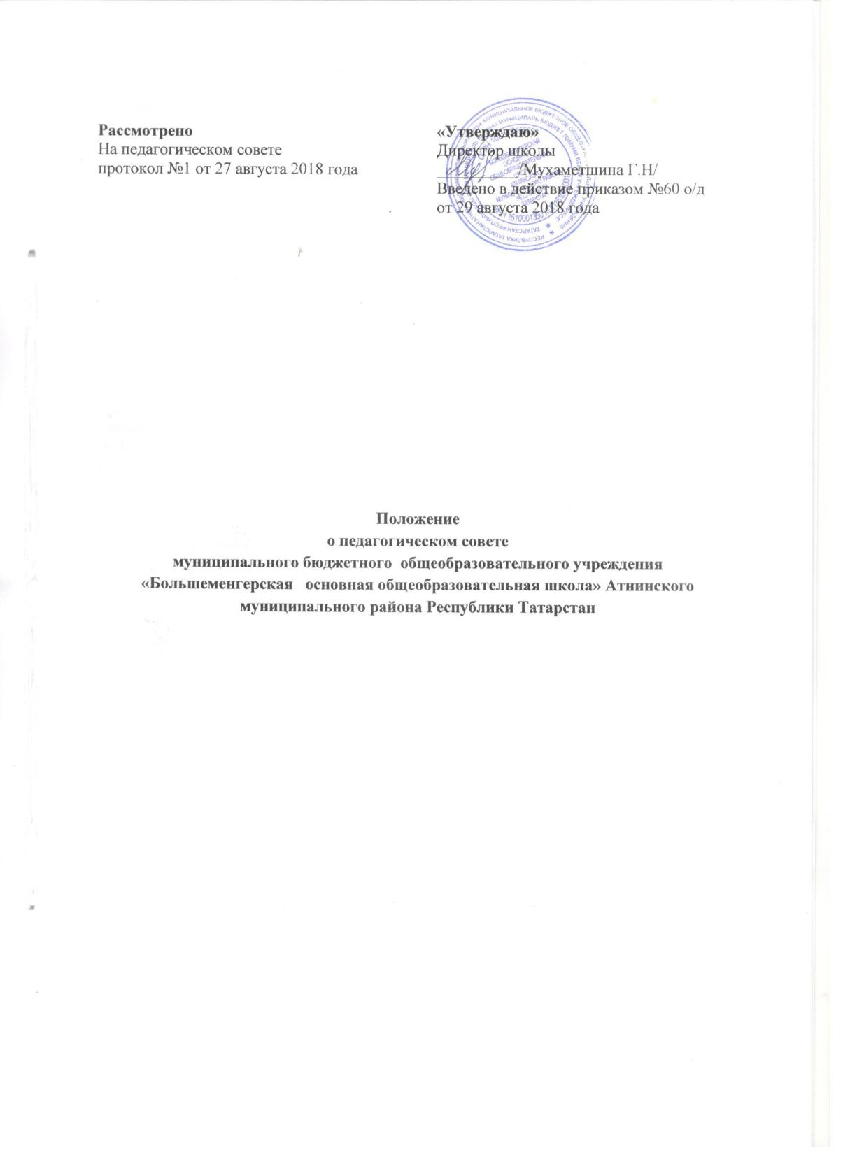

- Общие положения
1.1. Настоящее положение разработано на основе Федерального закона от 29.12.2012 года № 273-ФЗ «Об образовании в Российской Федерации», Устава муниципального бюджетного общеобразовательного учреждения «Большеменгерская основная общеобразовательная школа» (далее – МБОУ «Большеменгерская ООШ»).
1.2.Педагогический совет является коллегиальным органом управления
МБОУ «Большеменгерская ООШ».
1.3.Педагогический совет образуют сотрудники МБОУ «Большеменгерская ООШ», занимающие должности педагогических и руководящих работников согласно Номенклатуре должностей педагогических работников организаций, осуществляющих образовательную деятельность, должностей руководителей образовательных организаций, утвержденной Постановлением Правительства Российской Федерации от 08.08.2013 года № 678. Каждый педагог с момента приема на работу до расторжения трудового договора является членом педагогического совета.
1.4. В своей деятельности педагогический совет руководствуется Конвенцией ООН о правах ребенка, федеральным законодательством, законодательством Республики Татарстан в сфере образования и социальной защиты, уставом МБОУ «Большеменгерская ООШ» и настоящим Положением.
1.5. Педагогический совет избирает из своего состава председателя педагогического совета и секретаря педагогического совета сроком на один учебный год.
1.6. Заседания педагогического совета являются открытыми: на них могут присутствовать представители всех групп участников образовательных отношений: родители (законные представители) учащихся, представители учредителя МБОУ «Большеменгерская ООШ», а также заинтересованные представители органов местного самоуправления, общественных объединений.
- Компетенция педагогического совета
  - Педагогический совет определяет:
- основные направления образовательной деятельности МБОУ «Большеменгерская ООШ», в том числе теоретико-методологические аспекты и основания нововведений и инноваций, планируемых к реализации в МБОУ «Большеменгерская ООШ»;
- пути дифференциации образовательного процесса;
- направления и пути реализации федеральных государственных образовательных стандартов;
- список учебников в соответствии с утвержденным федеральным перечнем учебников, рекомендованных к использованию при реализации имеющих государственную аккредитацию образовательных программ начального общего, основного общего образования, а также учебных пособий, допущенных (рекомендованных) к использованию при реализации указанных образовательных программ;
- формы, периодичность и порядок проведения промежуточной аттестации учащихся;
- направления работы по предупреждению и ликвидации академической неуспеваемости учащихся;
- пути совершенствования воспитательной работы;
  - Педагогический совет осуществляет:
-изучение и внедрение в практику работы МБОУ «Большеменгерская ООШ» новых технологий, методик, методов и приемов;
- анализ степени достижения планируемых результатов освоения основных образовательных программ начального общего, основного общего образования МБОУ «Большеменгерская ООШ»;
- информационно-аналитическую работу на основе достижений психолого-педагогической науки и практики образования, в том числе анализ качества подготовки учащихся и выпускников МБОУ «Большеменгерская ООШ», анализ работы МБОУ «Большеменгерская ООШ»;
- изучение, обобщение результатов деятельности педагогического коллектива в целом и по определенному направлению;
- выбор учебно-методического обеспечения, образовательных технологий;
- координацию внутренней системы оценки качества образования в МБОУ «Большеменгерская ООШ»;
- контроль реализации своих решений, соблюдения локальных нормативных актов, регламентирующих образовательный процесс;
- организацию методической работы, в том числе участие в организации и проведении методических мероприятий.
  - Педагогический совет участвует:
- в разработке основных образовательных программ МБОУ «Большеменгерская ООШ» начального общего, основного общего образования;
- в разработке Программы развития МБОУ «Большеменгерская ООШ»;
- в разработке локальных нормативных актов, обеспечивающих реализацию федеральных государственных образовательных стандартов;
- в определении и анализе условий, необходимых для реализации федеральных государственных образовательных стандартов;
- в разработке различных программ и планов развития МБОУ «Большеменгерская ООШ», в том числе долгосрочных, среднесрочных и краткосрочных;
- в разработке локальных нормативных актов МБОУ «Большеменгерская ООШ», регламентирующих организацию образовательного процесса
  - Педагогический совет рассматривает/заслушивает:
- отчет заместителя директора МБОУ с анализом работы за учебный год;
- отчеты руководителей методических объединений;
- отчеты педагогических работников;
- доклады представителей организаций и учреждений, взаимодействующих с МБОУ
«Большеменгерская ООШ» по вопросам образования;
- локальные нормативные акты МБОУ «Большеменгерская ООШ», регламентирующие организацию образовательного процесса.
- итоговые документы контрольно-надзорных органов о результатах контрольно-надзорных мероприятий.
  - Педагогический совет принимает:
- основные образовательные программы МБОУ «Большеменгерская ООШ» начального общего, основного общего образования;
- программу развития МБОУ «Большеменгерская ООШ»;
- план учебно-воспитательной работы МБОУ «Большеменгерская ООШ» на учебный год.
  - Педагогический совет принимает решения:
- о проведении промежуточной аттестации учащихся;
- о проведении итоговой аттестации учащихся 4 классов;
- о допуске учащихся 9 класса к государственной итоговой аттестации;
- о переводе учащихся в следующий класс, условном переводе в следующий класс или об оставлении их на повторный год обучения;
- о зачете результатов освоения учащимися МБОУ «Большеменгерская ООШ» учебных предметов в других организациях, осуществляющих образовательную деятельность
- о выдаче документов установленного образца об образовании (аттестатов об основном общем образовании);
- о поощрении учащихся МБОУ «Большеменгерская ООШ» за успехи в учебной, творческой, спортивной, общественной и иных видов деятельности;
- о награждении учащихся МБОУ «Большеменгерская ООШ»;
- об отчислении учащегося, достигшего 15 лет, как меры дисциплинарного взыскания (в соответствии с Правилами внутреннего распорядка учащихся МБОУ);
- о создании рабочих групп педагогических работников по отдельным направлениям деятельности;
- о представлении педагогических работников МБОУ «Большеменгерская ООШ» к награждению отраслевыми и ведомственными наградами;
- о применении к учащимся мер воспитательного воздействия, в соответствии с Правилами внутреннего распорядка учащихся МБОУ «Большеменгерская ООШ».
- Права педагогического совета.
  - В соответствии со своей компетенцией, установленной настоящим Положением, педагогический совет имеет право:
- обращаться к администрации МБОУ «Большеменгерская ООШ» и получать информацию
по результатам рассмотрения обращений;
- приглашать на свои заседания учащихся и их родителей (законных представителей); любых специалистов для получения квалифицированных консультаций;
- разрабатывать локальные нормативные акты МБОУ «Большеменгерская ООШ», регламентирующие организацию образовательного процесса;
- разрабатывать образовательные программы МБОУ «Большеменгерская ООШ», программу
развития МБОУ «Большеменгерская ООШ»;
- разрабатывать критерии оценивания результатов обучения; давать разъяснения и
принимать меры по рассматриваемым обращениям, по соблюдению локальных актов ОУ;
- рекомендовать разработки педагогических работников МБОУ «Большеменгерская ООШ» к публикации;
- рекомендовать работникам МБОУ «Большеменгерская ООШ» повышение квалификации;
- рекомендовать представителей МБОУ «Большеменгерская ООШ» для участия в
профессиональных конкурсах.
- Ответственность педагогического совета
  - Педагогический совет несет ответственность за:
- соблюдение в процессе осуществления деятельности законодательства Российской Федерации в сфере образования;
- соответствие принятых решений действующему законодательству и локальным нормативным актам МБОУ «Большеменгерская ООШ»;
- качественное и своевременное выполнение планов и решений, в том числе направленных на совершенствование деятельности МБОУ «Большеменгерская ООШ»;
- квалифицированную и объективную оценку деятельности МБОУ «Большеменгерская ООШ»;
-выполнение плана своей работы
- результаты деятельности МБОУ «Большеменгерская ООШ».
- Регламент работы педагогического совета
  - Педагогический совет проводится не реже одного раза в четверть. При необходимости проводятся внеплановые педагогические советы.
  - Тематика заседаний педагогического совета включается в годовой план работы МБОУ «Большеменгерская ООШ» с учетом целей и задач работы МБОУ «Большеменгерская ООШ»и утверждается на первом в учебном году заседании педагогического совета.
  - Работой педагогического совета руководит председатель
педагогического совета.
  - Время, место, повестка дня заседания педагогического совета сообщается не позднее, чем за две недели до его проведения с целью подготовки каждого педагога к обсуждению темы и обнародуется секретарем педагогического совета на информационном стенде МБОУ «Большеменгерская ООШ» для педагогических работников.
  - Решения педагогического совета принимаются открытым
голосованием простым большинством голосов. Решения считаются правомочными, если на заседании педагогического совета МБОУ «Большеменгерская ООШ» присутствовало не менее двух третей состава, и считаются принятыми, если за решение проголосовало более половины присутствовавших на заседании.
  - Решения педагогического совета, утвержденные руководителем МБОУ «Большеменгерская ООШ» путем издания соответствующего приказа, становятся обязательными для всех членов педагогического коллектива.
  - Организацию выполнения решений педагогического совета осуществляет
директор МБОУ «Большеменгерская ООШ» и ответственные лица, указанные в решении. Результаты этой работы сообщаются членам педагогического совета на последующих его заседаниях.
- Делопроизводство педагогического совета
  - Заседания педагогического совета оформляются протоколом.
  - Протокол педагогического совета составляется не позднее 5 дней после его завершения. В протоколе указываются:
- дата проведения педагогического совета;
- количество присутствующих (отсутствующих) членов педагогического совета;
- приглашенные лица (ФИО, должность);
- вопросы повестки дня;
- выступающие лица;
- ход обсуждения вопросов;
- предложения, рекомендации и замечания членов педагогического совета и приглашенных лиц
- решение педагогического совета.
- Протоколы подписываются председателем и секретарем педагогического совета.
- Нумерация протоколов ведется от начала учебного года.
- Книга регистрации протоколов педагогического совета нумеруется постранично, прошнуровывается, скрепляется подписью директора и печатью МБОУ «Большеменгерская ООШ».
- Книга регистрации протоколов педагогического совета входит в его номенклатуру, хранится в делах МБОУ «Большеменгерская ООШ».

